战争对的影响（综合）

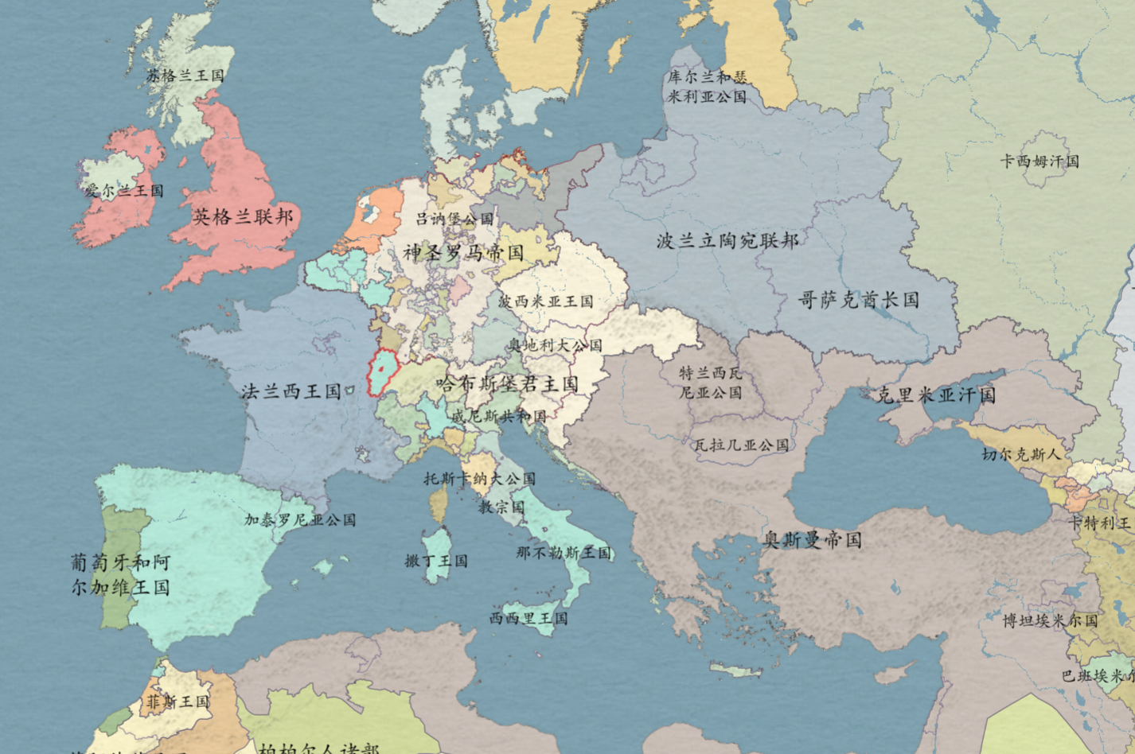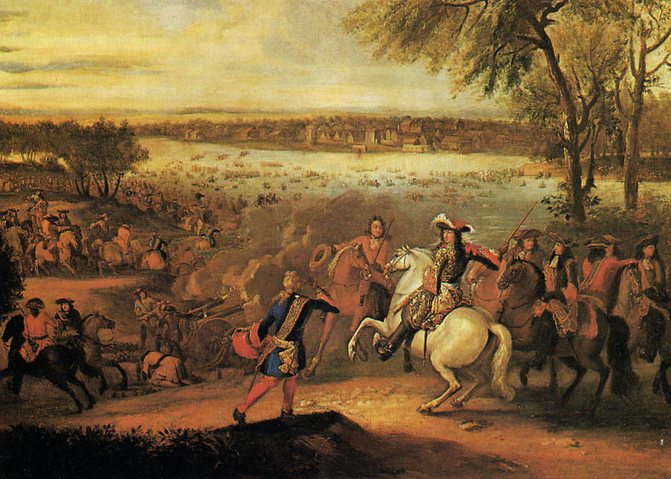

宗教和平与包容：三十年战争以宗教改革为背景，天主教和新教之间的冲突成为战争的重要原因之一。然而，随着战争的发展，宗教因素逐渐被政治和领土利益取代。《威斯特伐利亚和约》确认了新教和天主教在神圣罗马帝国内的平等地位，同时各诸侯国可以自由选择信仰。这一和平原则为欧洲带来了相对的宗教包容和稳定¹。
人员伤亡与经济破坏：三十年战争导致欧洲数百万人死亡，德意志地区的人口大幅减少。战争带来了大量城市和乡村的破坏、瘟疫和饥荒的蔓延，经济和社会发展严重受挫¹。
宗教和政治格局改变：战争结束后，《威斯特伐利亚和约》（Peace of Westphalia，1648年）签署，确认了各邦主权独立、国家主权和互不干涉的原则，天主教和新教平等共存，这被视为现代国际体系的开端¹。
帝国势力削弱，法国崛起：神圣罗马帝国中央集权削弱，成为名义上的联邦，各诸侯获得更大自治权。法国通过战争巩固了欧洲大国的地位，获得了阿尔萨斯（Alsace）地区等领土，成为欧洲的主导性力量之一¹。
北欧格局变化：瑞典在战争中扩大了势力范围，获得波美拉尼亚（Pomerania）和其他波罗的海沿岸领土，巩固了北欧地区的优势地位。丹麦则因为战败，失去了对北欧的主导地位¹。
西班牙霸权衰退：战争使得西班牙的财政、经济和军事实力受到重创，对荷兰的统治被迫放弃，标志着西班牙霸权的衰退¹。
德意志诸侯国分裂：神圣罗马帝国内部各诸侯国获得了更大的自治权和宗教自由，帝国实质上瓦解，成为名义上的联邦。这种分裂局面一直持续到19世纪的德国统一¹。
这场战争对欧洲的影响是多方面的，包括国际关系、宗教、文化和艺术等方面²。这个战争教育人们应该始终保持宽容和理性，积极寻求和平解决争端，促进文化和艺术的多元化和交流，推动国家体系的发展²。

